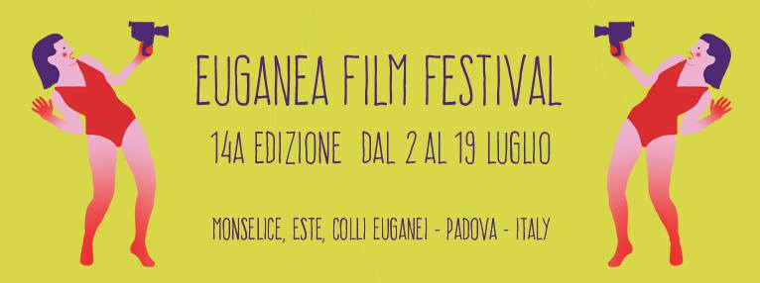
Euganea Film Festival 2015
Un’estate di cinema, musica, teatro e natura
dal 2 al 19 luglio | Monselice, Este, Colli Euganei (PD)
Andrea Pennacchi inaugura la 14edizione dell’Euganea Film Festival
“Trincee: risveglio di primavera”, l’ultimo, coinvolgente spettacolo di Andrea Pennacchi, è l’evento di apertura di Euganea Film Festival 2015. Appuntamento giovedì 2 luglio, ore 21.30, a Villa Duodo, a Monselice.
Prende ufficialmente il via, nella serata di giovedì 2 luglio, la 14esima edizione di Euganea Film Festival. Evento di apertura sarà l’ultimo, coinvolgente spettacolo di Andrea Pennacchi, Trincee: risveglio di primavera, che andrà in scena all’Esedra di San Francesco Saverio di Villa Duodo, a Monselice, alle ore 21.30.
Trincee racconta la storia e le gesta di un soldato qualunque durante la Prima Guerra Mondiale: l’arruolamento volontario, l’esperienza nel conflitto, la disillusione, il legame coi compagni, la fragilità della condizione umana. Lo spettacolo offre una prospettiva nuova, sbilenca, lontana dalla retorica della “grande guerra patriottica” (ma in qualche modo anche “diversamente” pacifista) e rispettosa delle centinaia di migliaia di caduti, della loro gioventù, dei loro sogni. Lo storytelling epico, comico e commovente allo stesso tempo di Andrea Pennacchi sarà accompagnato dall’inseparabile Giorgio Gobbo, già chitarra e voce della Piccola Bottega Baltazar; il fondale del palcoscenico prenderà vita durante lo spettacolo grazie alle immagini create dal vivo da Vittorio Bustaffa, sapientemente esaltate dall’allestimento scenico dei Woodstock Teatro.
Biglietto intero 8 euro; biglietto ridotto 5 euro.
Prevendite presso lo IAT, via del Santuario 2, Monselice (PD) – tel. 0429 783026.
Per informazioni:
www.euganeafilmfestival.it
info@euganeafilmfestival.it

Giunto alla sua 14esima edizione, Euganea Film Festival propone, dal 2 al 19 luglio 2015, tre settimane di cinema, musica, teatro e cultura, immersi nel verde dei Colli Euganei, Tra gli ospiti, italiani e stranieri: spiccano i nomi di Andrea Pennacchi e Natalino Balasso, che si esibiranno nell’Esedra di San Francesco Saverio di Villa Duodo a Monselice (rispettivamente il 2 e il 19 luglio). Ospite d’eccezione il regista e produttore inglese Peter Lord.
Sono state oltre 1700 le opere che hanno partecipato al Bando di Concorso dell’edizione 2015 indetto dall’Associazione Euganea Movie Movement, provenienti non solo da tutta Europa ma anche dalla Corea del Sud, dall’Iran, dal Canada e dagli Stati Uniti. Tra questi la giuria ne ha selezionati complessivamente 61, tra documentari, cortometraggi e cortometraggi d’animazione, che andranno a concorrere nelle rispettive sezioni competitive di cui si compone il Festival.
Euganea Film Festival è realizzato con il contributo di Regione del Veneto, Provincia di Padova – Rete Eventi, Fondazione Antonveneta, Banca Etica, Scuola Internazionale di Comics Padova, Thermae Abano Montegrotto e con il patrocinio del Parco Regionale dei Colli Euganei. Hanno collaborato al progetto Cinerama, Jolefilm, Tenuta Valsanzibio, Strada del Vino Colli Euganei, Associazione Culturale Khorakané, Cooperativa Terra di Mezzo, Antica Trattoria Ballotta, Azienda Ca’ Lustra – Zanovello, I Castagnucoli, Castello del Catajo, Cantina “La Mincana”, GrU.V.E, Vignale di Cecilia e Azienda Agricola Salvan.
PROFILO
ANDREA PENNACCHI
Attore e autore, si è formato al Teatro Popolare di Ricerca e ha proseguito la propria formazione seguendo corsi con Mamadou Dioume del C.I.C.T. di Peter Brook, Vayu Naidu dell’Intercultural Storytelling Company Brumhalata di Birmingham, Eimuntas Nekrosius, Moni Ovadia, Marco Baliani, César Brie e Laura Curino. Come autore e attore ha portato sul palco Il Tao di Bruce Lee: un drago in giardino, Imprenditori, con la regia di Mirko Artuso, ed Eroi, finalista al Premio Off 2011 del Teatro Stabile del Veneto. Si è dedicato per anni al progetto di teatro carcere al Due Palazzi di Padova, collaborando con Maria Cinzia Zanellato del TAM Teatromusica, e componendo alla fine di questa esperienza lo spettacolo Annibale non l’ha mai fatto. Da anni è protagonista e autore, assieme al musicista Giorgio Gobbo, delle Lezioni Spettacolo distribuite da Arteven - Circuito Teatrale Regionale nelle scuole superiori del Veneto (Capitan Salgari alla riscossa, Ippolito Nievo e la spedizione dei Mille, Andrea Palladio - libri ruderi e duro lavoro, Giorgione - cacciatore di quadri, Galileo - le montagne della luna e altri miracoli, Viva Verdi e La Grande Guerra - Risveglio di primavera). In qualità di attore ha accompagnato Natalino Balasso nella seconda edizione di Fog Theatre e ha recitato in cinque produzioni del Teatro Stabile del Veneto. Per il cinema, ha recitato nei film Io sono Li e La prima neve di Andrea Segre, ne La sedia della felicità di Mazzacurati e in Leoni, per la regia di Pietro Parolin. Per la televisione ha recitato in L’Oriana, regia di Marco Turco, e in Grand Hotel, regia di Luca Ribuoli. Con il suo spettacolo, Villanpeople, insieme alla compagnia veneziana Pantakin, ha partecipato al Festival Trame d’autore del Piccolo Teatro di Milano.
Ufficio stampa
Studio Pierrepi
mob. (+39) 345 7154654
canella@studiopierrepi.it
www.studiopierrepi.it

